**数据结构实验报告X（数字）**

**学号：** 117060400102 **姓名**： 严帝 **班级：应用统计1班**  **指导老师：** 林卫中

**实验名称**： 第六次上机实验

**实验要求：掌握**字符串的运用，

**实验题目：程序练习题**

**算法实现：一**

def tbedge(n):

s = '+ - - - - '

print(s*n + "+")

def lredge(n):

s = '| '

print(s*n + "|")

def matts(n):

for i in range(5*n+1):

if i%5 == 0:

tbedge(n)

else:

lredge(n)

matts(4

二

def isOdd(s):  
    if n%2 ==1:  
        return True  
    else:  
        return False  
      
while True:  
    n =eval(input("enter an Integer:"))  
    if n ==0:  
        print("program is over!")  
        break  
    if isOdd(n):  
        print("{} is odd".format(n))  
    else:  
        print("{} is even".format(n))

三

def isNum(s):

try:

n = eval(s)

except:

return False

return True

while True:

s = input("Enter a string:")

if isNum(s):

print("{} is a number".format(s))

else:

print("{} is not a number".format(s))

if s == 'over':

print('Program is OVER!')

break

四

def multi(*s):

if len(s) == 0:

return 0

t = 1

for i in s:

t = t * i

return t

print(multi())

print(multi(2,4,6))

print(multi(1))

五

def isPrime(n):

for i in range(2,n):

if n%i == 0:

return False

return True

isPrime(n)

**一**

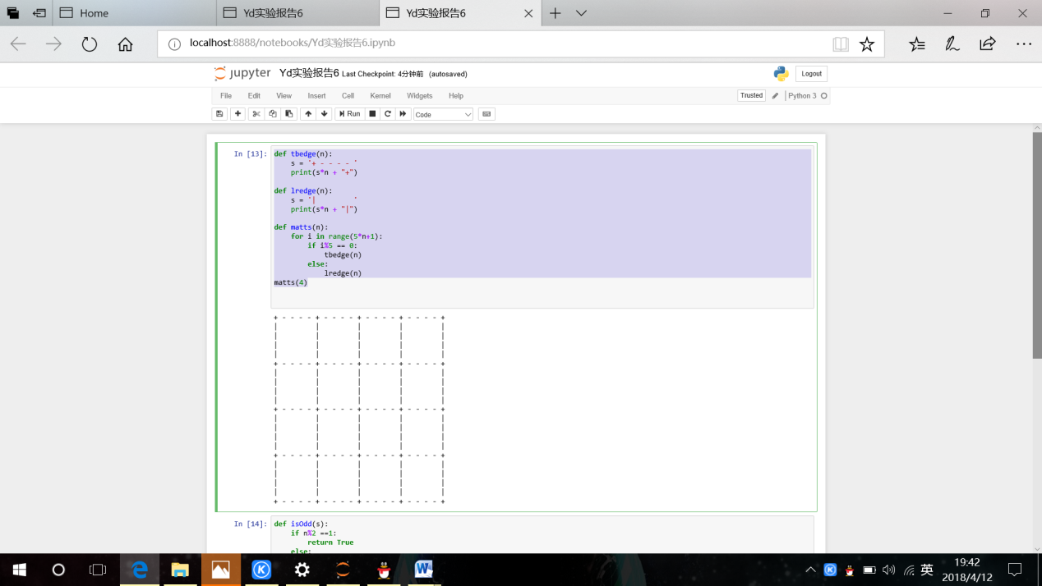

二

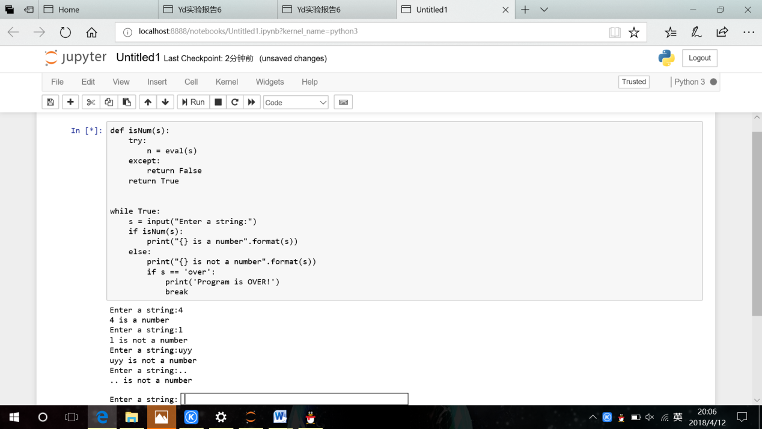

三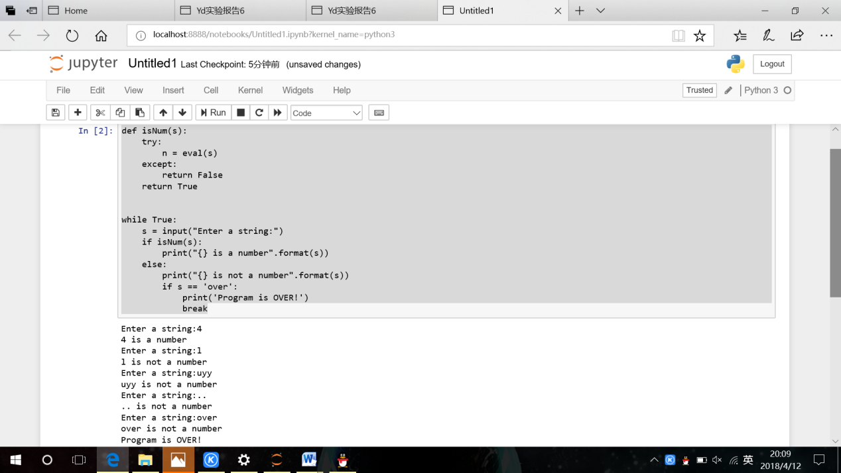

四

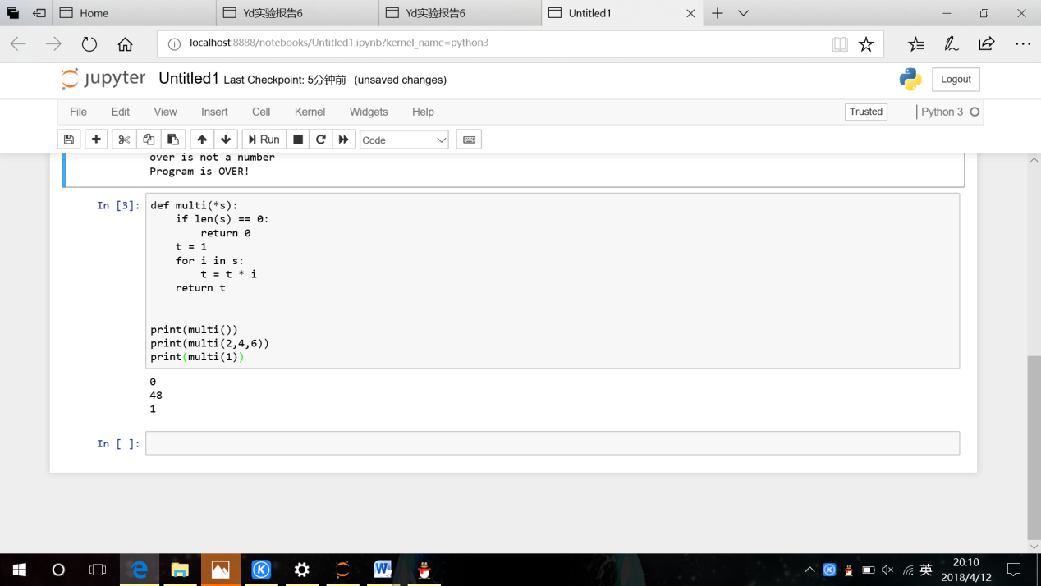

五

